Основни елементи електроенергетског система електрификоване железничке инфраструктуре



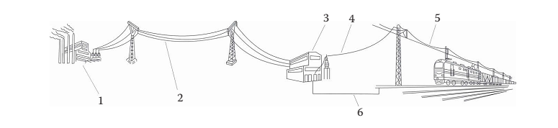

Основни елементи електроенергетског система електрификоване железничке инфраструктуре су:

1. Примарни извори електричне енергије (хидроелектрана, термоелектране,.., са разводним постројењима јавне електроенергетске мреже.

2.Далеководи на високом напону 220kV,110kV,50Hz,(trofazni)

3 .Електровучна подстаница садржи једнофазне трансформаторе који преносе снагу намењену за електричну вучу смањујући при том наизменични напон са 110kV / 25kV.

4 Напојни водови -фидери, доводе надземну контактну мрежу на стандардизовани наизменични напон 25kV,50Hz .

5 Надѕземна контактна мрежа стандардизоване висине контактног вода изнад горње ивице шина

6. Повратни вод неопходан за формирање затвореног електричног кола , односно за ток струје у контактној мрежи.